Le Club



L - eadership
Etre acteur de notre société pour développer nos qualités personnelles
Cultiver la solidarité, le service au profit des populations défavorisées et l'amitié.

E - xperience
Rencontres et moments privilégiés de partages, de rires, d'émotions et d'expériences entre jeunes, et avec tous ceux qui font la diversité de notre société.

O - pportunity
"On ne peut aller bien loin dans la vie si l'on ne commence pas à faire quelque chose pour quelqu'un d'autre" (Melvin JONES – Créateur du Lions Club)

N’hésitez plus et rejoignez-nous !
Contact :
LIONS Clubs International
Programme pour les jeunes




Le LEO Club recrute

En quelques mots, le LEO c’est :

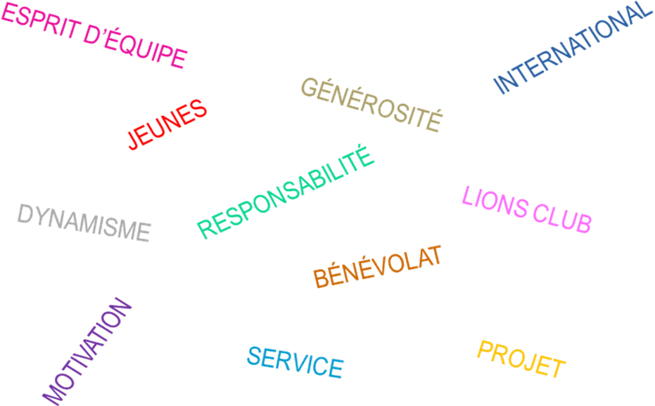

En quelques définitions :

LIONS : Liberty & Intelligence Our Nations Safety
LEO : Leadership, Experience, Opportunity
Devise : « we serve »
Lions Club International fondé en 1917 par Melvin Jones
Création du premier LEO club en 1967

Qui ?
- Jeunes étudiants ou jeunes actifs
- Entre 16-30 ans
- Motivés, Généreux, Disponibles

Pour quoi faire ?
- Actions bénévoles au service des autres : Téléthon, Banque alimentaire, concert au profit d’associations, capitaines de soirée
- Actions en faveur des plus faibles et/ou isolés : distribution de repas pour les sans-abris, animations en maison de retraite
- Actions internationales : collecte de lunettes, collecte de bouchons, participation aux projets humanitaires

Quand ?
- Le week-end pour les actions / en semaine pour les réunions
- 2 rassemblements LEO nationaux par an
- Participation aux rassemblements Lions

Comment ?
- Mise en place d’une action avec un ou plusieurs clubs sous forme de projet
- Prise de contact avec les organismes : études et états des lieux
- Préparation de l’action : création d’un budget, répartition des tâches, réunion, etc.
- Communication auprès des LEO, des Lions, de la presse, des commerçants, etc.

Près de 40 clubs en France,
Présents dans plus de 141 pays,
Plus de 144 000 membres dans le monde

